**Занятие №2. Объединение «Волшебная палитра»**

**Тема: Яркие одуванчики**

**Педагог:** Корнейчук Наталия Викторовна

*Здравствуйте, ребята! На этом занятии предлагаю вам нарисовать одуванчики в необычной технике.*

*Для рисования понадобятся следующие материалы:*

* *лист А4 или А5 тонированной бумаги для акварели (или цветной);*
* *лист А4 или А5 белой бумаги;*
* *краски «гуашь»;*
* *кисти;*
* *ватные палочки.*

*Вот такие одуванчики можно изобразить (фото ниже) при помощи кисти и ватных палочек.*

*Сначала намечаем серединки цветков коричневой краской и кистью.*

*Затем, проводим кистью гибкую плавную линию зелёного цвета, изображая стебли одуванчиков.*

*Возьмите ватную палочку, слегка смочите водой и наберите белую гуашь.*

*Формируйте «шапочку» одуванчика из белых кружочков, оставляя отпечатки палочкой. Время от времени набирайте краску снова.*

[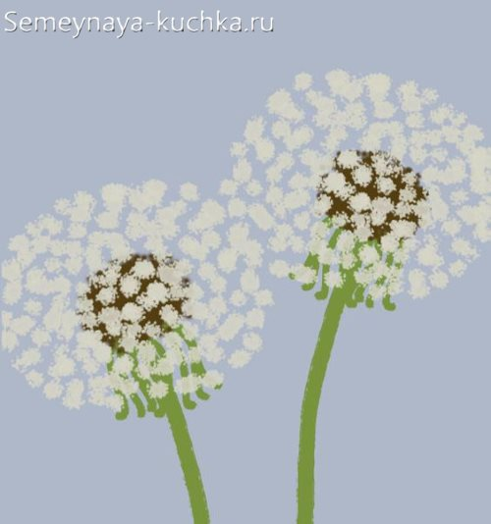](http://semeynaya-kuchka.ru/wp-content/uploads/2018/06/netradicionnoe-risovanie-30.jpg)

*Давайте подумаем, а какие картины еще можно нарисовать с помощью ватной палочки.*

*Хотя даже из простой темы ОДУВАНЧИКИ можно создать нетрадиционный рисунок – ЯРКИЙ СОЧНЫЙ, как на фото ниже.*

[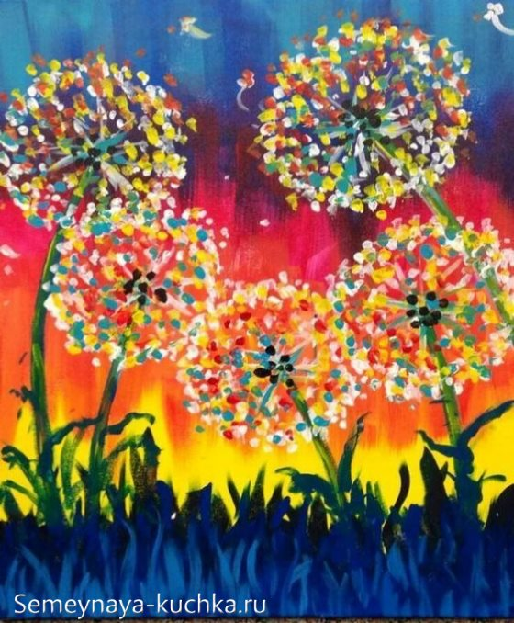](http://semeynaya-kuchka.ru/wp-content/uploads/2018/06/netradicionnoe-risovanie-31.jpg)

*Второй рисунок выполняется на белой бумаге.*

*Сначала создаётся фон тремя основными цветами – жёлтым, красным и синим. Заполняем пространство листа сверху вниз: сначала синей краской, затем, красной, далее жёлтой и в конце – синей.*

*По готовому фону рисуем стебельки одуванчиков и короткие ветки на головках цветков от середины в разные стороны, как лучи.*

*Теперь берем ватные палочки и рисуем белыми точками верхнюю часть цветов, как мы это делали в первом рисунке.*

*Далее берём жёлтую краску на ватную палочку и в некоторых местах бутона одуванчика наносом точки жёлтого цвета, освещённые солнечными лучами.*

*Так же проделайте с красками красного и синего цвета, нанеся ещё несколько кружочков палочкой, чтобы цветок получился разноцветным.*

*Старайтесь, чтобы на одуванчике преобладали белые точки – следы от ватной палочки.*

*Ватных палочек вам понадобится несколько.*

*Уважаемые ребята, выполняйте свои работы, фотографируйте их и присылайте свои результаты мне в* ***Viber*** *!*